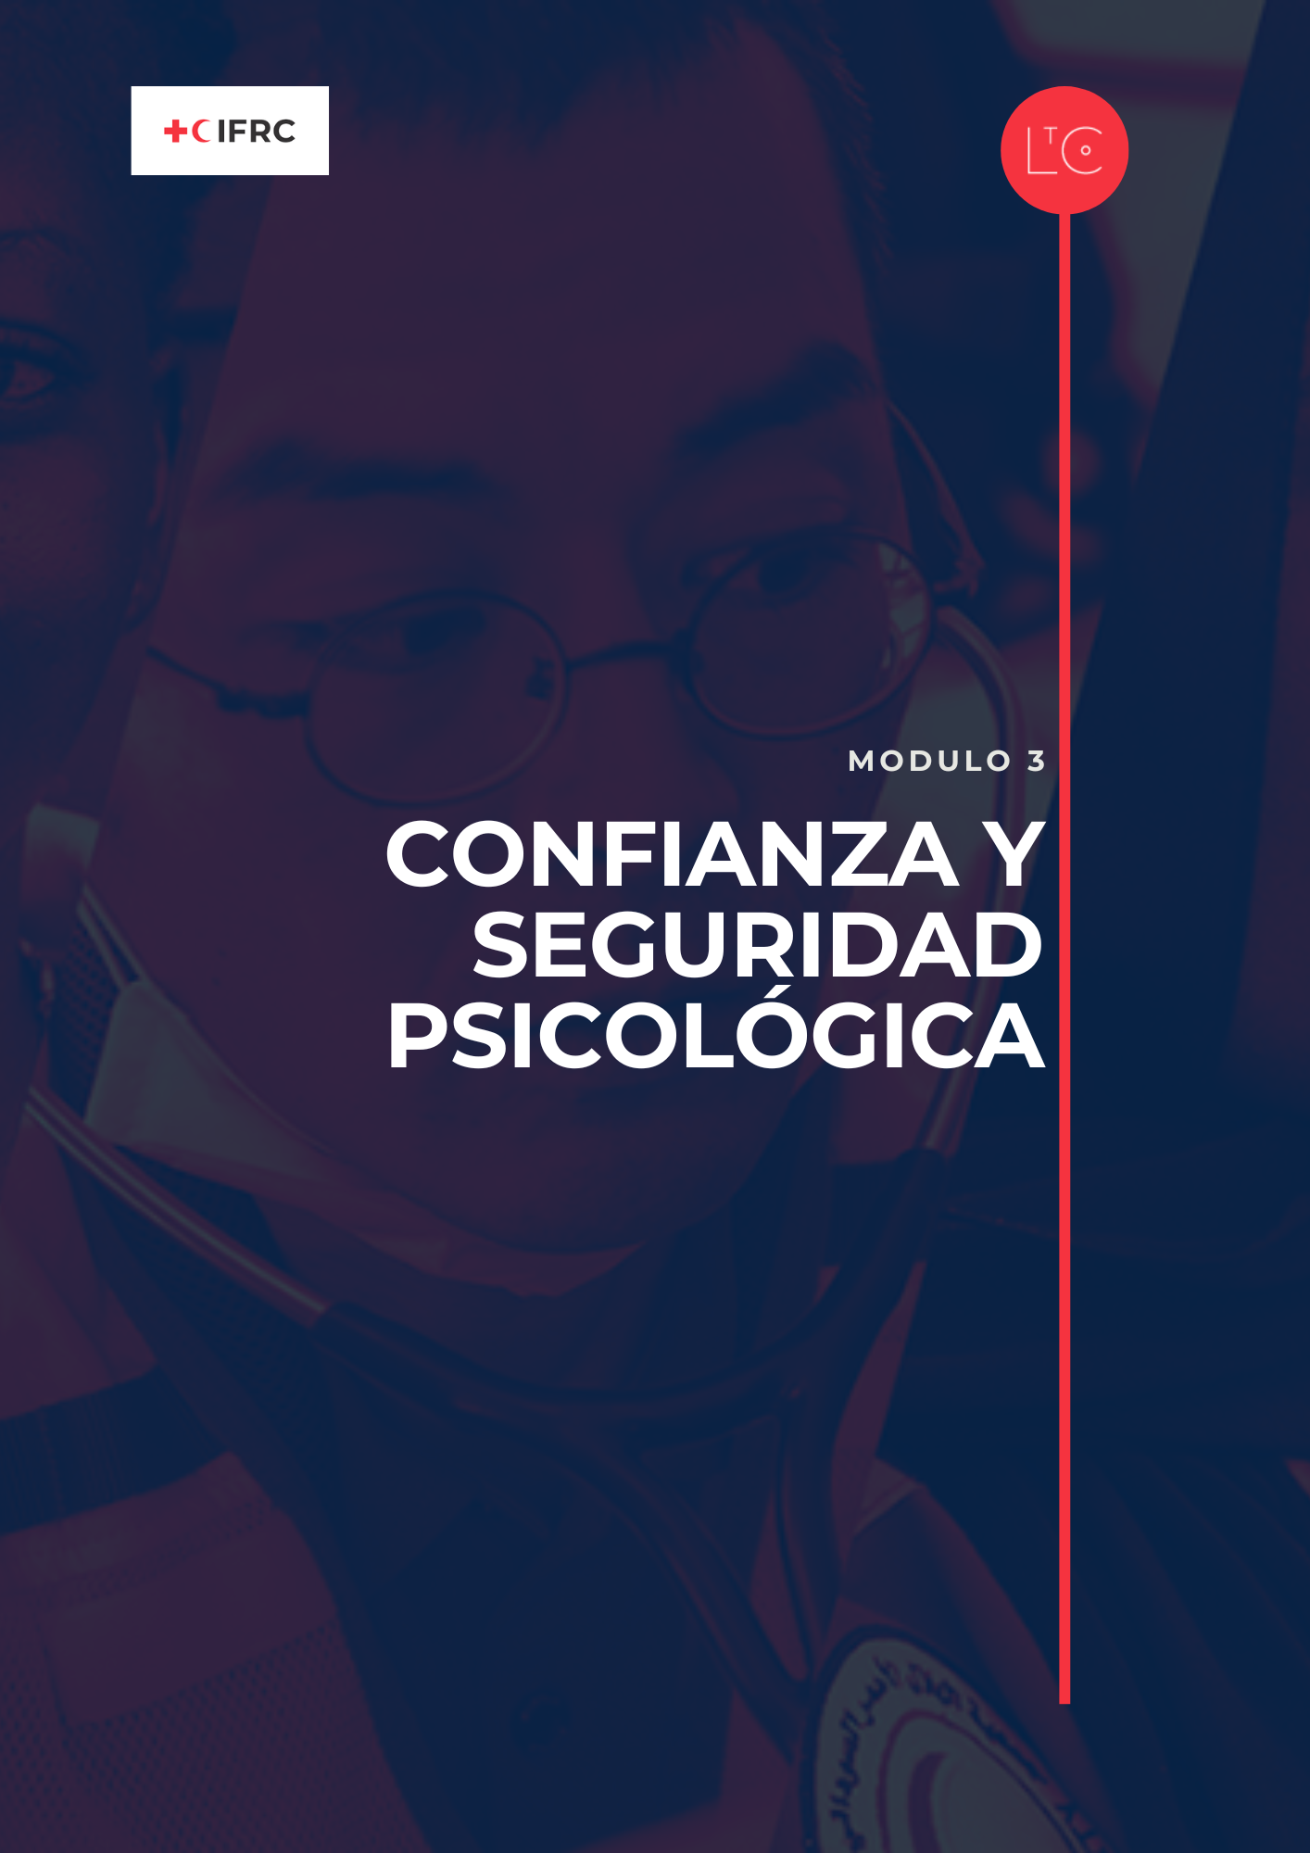
#
EN ESTE MÓDULO
El Módulo 3 centra nuestra atención en lo que cada uno de nosotros puede hacer para cambiar la cultura de los grupos y equipos en los que vivimos y trabajamos. Explorarás la confianza y la seguridad psicológica y saldrás de allí con acciones prácticas que puedes emprender para lograr un cambio positivo para ti y para otras personas.

RESULTADOS DEL MÓDULO
- Podrá describir en qué consiste el éxito y el buen funcionamiento de los equipos y qué aporta usted a ellos.
- Podrá explicar las características de una cultura de equipo positiva.
- Podrá formular preguntas para identificar cómo podría mejorar la cultura de un equipo.

PREPARACIÓN
- Tenga lista la Imagen del Viaje de Aprendizaje
- Prepare la información que desea presentar para introducir la cultura, la eficacia del equipo y la seguridad psicológica.
- Prepare las instrucciones de la herramienta IN/Out para compartirlas con los grupos pequeños.

TIEMPO
1,5 - 2 HORAS

CÓMO LLEVAR A CABO LA SESIÓN
TIEMPO DE LANZAMIENTO : 20 minutos
BIENVENIDA E INTRODUCCIÓN tiempo: 5 minutos
Da la bienvenida al grupo.

Recuerde al grupo que nuestro papel es ser agentes de cambio que trabajan para crear una cultura de aprendizaje en la CR/MLR que sea segura, motivadora y transformadora. Esto es para que podamos llevar a cabo mejor nuestra misión para las personas y comunidades que dependen de nuestros servicios.

Practicaremos la creación de esta cultura en nuestras sesiones conjuntas. Otra forma de definir la cultura es simplemente "la forma en que se hacen las cosas por aquí". Así pues, trabajaremos para establecer en nuestro espacio de aprendizaje las condiciones que reflejen las necesidades humanas universales: conexión, seguridad, agencia, autonomía y competencia. Como parte de este programa y porque somos adultos aprendiendo juntos, todos somos responsables de crear esta cultura y de modelar un comportamiento positivo y solidario.

Notas del facilitador:
Como facilitador, ofrezca apoyo psicosocial a los participantes en relación con el viaje de aprendizaje, al nivel que pueda proporcionarlo.

Como parte de este módulo, observaremos nuestro propio entorno interno: nuestros pensamientos, sentimientos y reacciones emocionales sin juzgarlos. Dado que esto puede suscitar sentimientos o reacciones difíciles, si personalmente necesitas tomarte un tiempo fuera de esta sesión, puedes marcharte y volver en cualquier momento sin dar una razón ni tener que dar explicaciones cuando vuelvas.

REGISTRO EN EL ESPACIO DE APRENDIZAJEtiempo : 10 minutos
A medida que avanzamos en nuestro viaje de aprendizaje, asumimos la responsabilidad de nuestro propio aprendizaje y establecemos vínculos con otros alumnos. Parte de esta responsabilidad consiste en realizar nuestro propio trabajo individual entre sesiones, y parte de la creación de vínculos son las actividades que realizamos entre sesiones.
En parejas o en grupos de tres, pide al grupo que debata:

- ¿Cómo han influido en mi forma de ser mi perspectiva, mi cultura y mi experiencia?
- ¿Qué he notado que me faltaba antes, pero que ahora está claro?
Pida al grupo que comparta en sesión plenaria su experiencia con el ejercicio para llevar:

- ¿Cómo fue tu sesión de actividades en equipo o en grupo? ¿Qué has aprendido o qué te ha parecido?
- ¿Tuvo la oportunidad de explorar alguna de las herramientas o realizar ejercicios por su cuenta?

INTRODUCCIÓN A ESTA SESIÓN duración: 5 minutos
Esta sesión es la primera de dos sesiones sobre "equipos que funcionan". Juntos exploraremos
- qué hace que un equipo tenga éxito y funcione bien y qué aporta usted a ello
- las características de una cultura de equipo positiva y cómo mejorarla.
Muestra la Imagen del Viaje de Aprendizaje en un póster o diapositiva y destaca en qué punto nos encontramos.

ESPACIO SEGURO PARA HERRAMIENTASTiempo : 60 minutos
INTRODUCCIÓNtiempo : 10 minutos
Ahora veremos qué hace que los equipos sean productivos y funcionen bien. La base para ello es crear una cultura de equipo positiva. Presentaré algunas de las investigaciones que fundamentan lo que sabemos sobre los equipos.

Notas para el animador: ¿Qué es la cultura?
- En pocas palabras, la cultura es "la forma en que se hacen las cosas aquí".
- Las culturas organizativas son la combinación de creencias, valores, supuestos y normas que se comparten en una organización (Robbins P y Coulter M, 2005; Schein y Schein, 2017).
- Del mismo modo que nuestros valores personales de alto nivel (módulo 1) impulsan nuestro comportamiento individual, los valores de la organización o del equipo impulsan la cultura que se crea y el comportamiento que se acepta.
- Una cultura positiva está vinculada a una mayor productividad, bienestar de los empleados, compromiso y rendimiento (Grant A, 2014; Seppala E, 2016; Seppalaa y Cameron, 2015).
- Cada equipo y cada organización tienen su propia cultura. O bien surgen de forma orgánica, o bien se crean con esmero y se cuidan intencionadamente.
- Si comprendemos mejor lo que se necesita para crear culturas de equipo positivas y productivas, podremos optar por crearlas en nuestros equipos y organizaciones.
Utiliza estas notas y otros recursos para presentar la información en sesión plenaria.

Notas del facilitador: Eficacia del equipo
Google emprendió un estudio con el nombre en clave de Proyecto Aristóteles cuyo objetivo era identificar qué hace que un equipo sea eficaz en Google. Estudiaron 180 equipos y descubrieron que los siguientes factores eran los más importantes por orden de importancia:
- Seguridad psicológica: Los miembros del equipo se sienten seguros para asumir riesgos y ser vulnerables ante los demás.
- Fiabilidad: Los miembros del equipo hacen las cosas a tiempo y cumplen con el alto nivel de excelencia de Google.
- Estructura y claridad: Los miembros del equipo tienen funciones, planes y objetivos claros
- Significado: el trabajo es personalmente importante para los miembros del equipo
- Impacto: Los miembros del equipo creen que su trabajo importa y genera cambios.

Notas del facilitador: Seguridad psicológica

"La seguridad psicológica es una sensación de confianza en que el equipo no avergonzará, rechazará o castigará a alguien por hablar. Describe un clima de equipo caracterizado por la confianza interpersonal y el respeto mutuo en el que las personas se sienten cómodas siendo ellas mismas.'' (Amy Edmondson)

¿Qué ayuda a los equipos a crear seguridad psicológica?
- Los equipos que promueven la escucha, la curiosidad y el "no saber siempre la respuesta" contribuyen a la seguridad psicológica.
- La gente quiere ser vista y apreciada por sus dones y contribuciones únicas
- Mientras todos tengan la oportunidad de hablar, el equipo funcionará bien. Si sólo habla una persona o un pequeño grupo todo el tiempo, la inteligencia colectiva decae.
- Los equipos que se sienten conectados entre sí son más productivos, creativos y colaborativos (Friedman, 2022).

Confianza y seguridad psicológica no son lo mismo. Amy Edmondson lo explica:
"Una diferencia clave es que la seguridad psicológica se experimenta a nivel de grupo... La confianza, por otro lado, se refiere a las interacciones entre dos individuos o partes; la confianza existe en la mente de un individuo y pertenece a un individuo u organización objetivo específico".

Es esencial tener en cuenta a todos los miembros del equipo. Si una persona no se siente segura, no es un equipo psicológicamente seguro. En el módulo 2 consideramos las perspectivas de los demás. Debemos seguir preguntándonos: "¿Cómo pueden las personas con menos poder o los grupos infrarrepresentados experimentar el hecho de estar en nuestro equipo?" y "¿Cómo podemos preguntarles lo que necesitan de forma que puedan contribuir con seguridad a una cultura más positiva?".

EXPLORA Y PRUEBA : 15 minutos
Ahora vamos a considerar cómo podemos crear una cultura positiva en nuestro equipo y organización, en la que las personas se sientan psicológicamente seguras.
En sesión plenaria, explique las instrucciones antes de pasar a los grupos.
En pequeños grupos de 4-6 personas:

- Acuerda una forma de registrar tus conclusiones, por ejemplo, rotafolio, documento compartido, pizarra. Marca una zona de ENTRADA y otra de SALIDA.
- En grupo, identifiquen los comportamientos que, en su opinión, crean una cultura de equipo positiva o seguridad psicológica. Se trata de comportamientos que, en general, querrías ver, fomentar y modelar.
- anótelos en la zona marcada con IN.
- Identifique los comportamientos que no cree que generen seguridad psicológica.
- anótelos en la zona marcada con OUT.
Asegúrese de describir los comportamientos reales:
el "respeto" no es un comportamiento específico
"mirar el móvil cuando se habla con los compañeros" es un comportamiento específico que no es respetuoso
"escuchar lo que los demás tienen que decir sin interrumpir" es un comportamiento específico que es respetuoso
- Una vez que hayan completado sus listas, discutan y tomen notas al respecto:
- ¿Cómo podemos asegurarnos de que todo el mundo hace lo que está IN y evita lo que está OUT?

LA SEGURIDAD PSICOLÓGICA EN SU CONTEXTO duración: 20 minutos
A continuación trataremos de contextualizar todas nuestras ideas.
En sesión plenaria, pida al grupo que reflexione sobre estas preguntas durante un par de minutos:

- ¿Qué acciones o comportamientos concretos puede llevar a cabo para crear una cultura psicológicamente segura y positiva?

- ¿Cómo podríais responsabilizaros mutuamente de la aplicación de estas acciones / comportamientos?
En pequeños grupos de 5 a 8 personas, debatan y anoten sus ideas para cada pregunta.

Notas del facilitador: Acciones y comportamientos de seguridad psicológica
Es importante que los grupos identifiquen acciones / comportamientos reales, no conceptos.
Algunos ejemplos podrían ser:
- apreciaremos regularmente la contribución de los demás
- Tendremos reuniones de control para crear vínculos en el equipo.
- practicaremos invitando a la gente a expresar opiniones diferentes
- diremos "sí y" en lugar de "sí pero".
- tendremos una forma de garantizar que todo el mundo pueda hablar y aportar sus ideas en nuestras reuniones de una forma más igualitaria,
- practicaremos cómo pedir ayuda

Por favor, ponga sus propios ejemplos que sean apropiados al contexto para los participantes.

Ejemplos de acciones y comportamientos de los que responsabilizarnos podrían ser:
- Añadir rituales de equipo saludables a nuestra agenda de reuniones periódicas, por ejemplo, controles regulares, rondas de agradecimiento/reconocimiento, etc.
- Los presidentes de las reuniones piden a cada uno de los asistentes su contribución
- Sugerir cómo podrían cambiar su comportamiento los demás si no actúan como hemos acordado.
- Preguntarnos unos a otros cómo podemos ser mejores aliados para crear una cultura psicológicamente segura y positiva.

Por favor, ponga sus propios ejemplos que sean apropiados al contexto para los participantes.

TIERRA duración: 15 minutos
REFLEXIÓN : 5 minutos
Reflexione sobre la sesión.

Pida al grupo que reflexione individualmente y que escriba un diario:

- ¿Qué le ha sorprendido de lo que hemos hablado hoy?
- ¿Sobre qué le gustaría saber más?
- ¿Qué va a empezar a hacer de inmediato o va a seguir haciendo para crear una cultura psicológicamente más segura y positiva?
Se le pedirá que comparta con el grupo lo que va a poner en marcha al final de esta sesión.

ACTIVIDADES PARA PONER EN PRÁCTICA BRIEFINGtiempo : 5 minutos
Las actividades para llevar a casa nos ayudan a profundizar y ampliar nuestro aprendizaje aplicándolo en el trabajo y en nuestras vidas. Todo el mundo debería reservar tiempo para realizar las actividades individuales.
Si te has unido a este viaje de aprendizaje como parte de un equipo, sigue las instrucciones para el viaje en equipo.
Si se unió a este viaje de aprendizaje como individuo, se le invita a unirse a un grupo de compañeros de otros estudiantes individuales. Siga las instrucciones para unirse al grupo de compañeros.

INDIVIDUAL
- De aquí a la próxima sesión, observe y anote en su diario cómo contribuye a crear seguridad psicológica y una cultura positiva en su equipo.
- ¿Qué oportunidades tiene de reforzar el apoyo a las personas infrarrepresentadas o con menos poder?
- ¿Cuándo cambias tu comportamiento para hacerlo más seguro para los demás?

EQUIPO
- Reserva fecha y hora para una reunión de aprendizaje activo, en la que realizarás una actividad para desarrollar la confianza y la seguridad psicológica.
- Actividades en equipo propuestas en el módulo 3:
- Discute los rituales (cosas que harás regularmente) que te comprometerás a hacer como equipo para crear una mayor seguridad psicológica y una cultura de equipo más positiva. Utiliza las listas que generaste en el ejercicio final como punto de partida, o simplemente elige entre ellas.
- Investiga prácticas que podrías incluir en tu trabajo en equipo para potenciar la confianza y la seguridad psicológica:
- https://www.fearlessculture.design/blog-posts/how-to-use-team-rituals-to-boost-your-culture
- https://www.eleapsoftware.com/6-rituals-to-help-you-develop-a-culture-of-continuous-learning/
Del proyecto Google Aristóteles Guía de debate sobre la eficacia del equipo
Ideas para las preguntas
- https://tscheck.in/
- https://serendipitymachine.abracademy.com/?utm_medium=social&utm_source=linkedin&utm_cam
- https://checkin.daresay.io/
- https://toolbox.hyperisland.com/check-in-questions
Actividades de agradecimiento
- Pruebe en equipo la herramienta Appreciation Sunshine LtC
- https://www.sessionlab.com/library/appreciation
- https://toolbox.hyperisland.com/feedback-i-appreciate
- Esté preparado para compartir los compromisos con el grupo en la siguiente sesión.
GRUPOS DE IGUALES
- Reserva una fecha y hora para reunirte con tu grupo de compañeros, en la que realizarás una actividad para ampliar lo aprendido en el módulo 3.
- En el módulo 3 se sugieren actividades de grupo entre iguales:
- Preparación: elija una práctica que pueda incluir en su propio trabajo con equipos y grupos para fomentar la confianza y la seguridad psicológica:
- https://www.fearlessculture.design/blog-posts/how-to-use-team-rituals-to-boost-your-culture
- https://www.eleapsoftware.com/6-rituals-to-help-you-develop-a-culture-of-continuous-learning/
Del proyecto Google Aristóteles Guía de debate sobre la eficacia del equipo
Ideas para las preguntas
- https://tscheck.in/
- https://serendipitymachine.abracademy.com/?utm_medium=social&utm_source=linkedin&utm_cam
- https://checkin.daresay.io/
- https://toolbox.hyperisland.com/check-in-questions
Actividades de agradecimiento
- Pruebe en equipo la herramienta Appreciation Sunshine LtC
- https://www.sessionlab.com/library/appreciation
- https://toolbox.hyperisland.com/feedback-i-appreciate
- Pruébalo y comenta las repercusiones cuando te reúnas con tu grupo de compañeros.
- Reúnete con tu pareja de compañeros y hablad de cómo estáis cambiando vuestro comportamiento para que sea más seguro para los demás. Prepárate para compartir tu experiencia con el grupo en la siguiente sesión.

TIEMPO DE SALIDA : 5 minutos
Comparta lo que va a empezar a hacer de inmediato para contribuir a crear una cultura psicológicamente más segura y positiva.
Pida al grupo que haga una puesta en común en sesión plenaria:

- ¿Qué va a hacer o seguir haciendo de inmediato?
Exponga los cambios en una pizarra/cartel:
Añade tu respuesta a la salida compartida como un registro.

MÁS HERRAMIENTAS
Las herramientas LtC pueden utilizarse de varias maneras: durante la sesión del itinerario de aprendizaje como ejercicios, como herramientas para llevar entre sesiones, y/o herramientas para apoyar los hábitos de aprendizaje y la práctica continuada del liderazgo después del itinerario de aprendizaje. Como facilitador, también puedes elegir tus herramientas favoritas para sustituir los ejercicios sugeridos anteriormente en el módulo principal. Las herramientas LtC adicionales asociadas a este módulo son:

- Narración de cambios significativos
- Seguridad psicológica 7 declaraciones
- El déficit de seguridad
- Control de seguridad y motivación
- Agradecimiento Sunshine
- Registro en la montaña rusa

OTROS RECURSOS
Estos recursos profundizan en los temas de este módulo, concretamente en la confianza en el equipo y la seguridad psicológica. Puede revisarlos como lectura de fondo para preparar la sesión y compartir algunos o todos ellos con los participantes.

Construir un lugar de trabajo psicológicamente seguro Ted Talk con Amy Edmondson - Vídeo en inglés con la opción de ir a la configuración y seleccionar traducción automática para múltiples idiomas para subtítulos (CC).
https://youtu.be/LhoLuui9gX8

Información y orientación imprimible del Proyecto Aristóteles Conclusiones de Rework https://rework.withgoogle.com/print/guides/5721312655835136/

Conexión y equipos de alto rendimiento
https://hbr.org/2022/09/high-performing-teams-dont-leave-relationships-to-chance

Informes, orientaciones, investigaciones sobre cultura
https://www.workhuman.com/resources
https://www.gallup.com/workplace/327371/how-to-build-better-company-culture.aspx
https://horizonsnhs.com/wp-content/uploads/2021/06/A-practical-guide-to-the-art-of-psychological-safety-in-the-real-world-of-health-and-care-.pdf

